# ПРИЛОЖЕНИЕ А. ОПИСАНИЕ ЗАДАЧИ

АННОТАЦИЯ

В данном программном документе приведено описание задачи мобильного приложения «Upavlika».

В разделе «Описание задачи» представлено описание задачи с выделением пользователя и предоставляемым ему набором функций.

ОПИСАНИЕ ЗАДАЧИ

Главной задачей разработанного мобильного приложения является создание эффективного инструмента для управления личными заметками, планами и социального взаимодействия между пользователями, с акцентом на эмоциональное состояние и поддержку друзей. Приложение призвано упростить процесс организации повседневных задач, обеспечивая при этом возможность социального взаимодействия и эмоциональной поддержки пользователей.

Особое внимание уделяется созданию удобной системы управления заметками и планами, где пользователи могут легко создавать, редактировать и организовывать свои записи, а также отслеживать выполнение поставленных задач. При этом важным аспектом является интеграция социального компонента, позволяющего пользователям делиться своим настроением, отправлять виртуальные подарки и поддерживать друг друга.

Приложение решает проблему разрозненности инструментов для управления личной информацией и социального взаимодействия, объединяя эти функции в едином, интуитивно понятном интерфейсе. Это позволяет пользователям не только эффективно организовывать свои задачи и заметки, но и поддерживать социальные связи, следить за эмоциональным состоянием друзей и оказывать взаимную поддержку.

Таким образом, разработанное приложение направлено на создание комплексного решения, объединяющего функции личного планирования и социального взаимодействия, с особым акцентом на эмоциональную составляющую и поддержку пользователей в их повседневной деятельности.

В процессе анализа предметной области, была создана диаграмма прецедентов (рисунок 6), на ней наглядно демонстрируется какие пользователи взаимодействуют с приложением и какие функции они выполняют для осуществления основной задачи приложения.

Изображение выглядит как снимок экрана, текст, линия, диаграмма

Контент, сгенерированный ИИ, может содержать ошибки.

Рисунок 6 – Диаграмма прецедентов

На основании проведенного анализа, посредством представленной диаграммы прецедентов, были выявлены следующие функции, которые может выполнять пользователь:

Для пользователей

* Работа с каталогом
  + Просмотр товаров с фильтрацией и поиском
  + Добавление товаров в корзину
  + Редактирование количества/удаление позиций
* Оформление заказов
  + Выбор способа доставки
  + Указание контактных данных
  + Подтверждение заказа
* Отслеживание заказов
  + Просмотр статуса в реальном времени
  + Получение уведомлений об изменениях
  + История заказов с детализацией
* Управление аккаунтом
  + Регистрация/авторизация
  + Настройка профиля (личные данные, предпочтения)
  + Восстановление пароля через email
  + Получение системных уведомлений

Для администраторов

* Управление контентом
  + Добавление/редактирование товаров
  + Обновление информации о наличии
  + Управление категориями
* Работа с заказами
  + Просмотр детализации заказов
  + Изменение статусов (в обработке, отправлен, доставлен)
  + Формирование отчетов по продажам
* Администрирование
  + Просмотр списка пользователей
  + Блокировка/разблокировка аккаунтов
  + Анализ пользовательской активности

На Рисунке 7 представлена схема IDEF0 уровня A0 на момент реализации приложения.

Изображение выглядит как текст, диаграмма, линия, снимок экрана

Контент, сгенерированный ИИ, может содержать ошибки.

Рисунок 7 – Схема IDEF0 уровня A0 на момент реализации приложения

На Рисунке 8 представлена схема IDEF0 уровня A1 на момент реализации приложения.

Изображение выглядит как текст, диаграмма, линия, План

Контент, сгенерированный ИИ, может содержать ошибки.

Рисунок 8 – Схема IDEF0 уровня A1 на момент реализации приложения

Изображение выглядит как текст, диаграмма, Шрифт, снимок экрана

Контент, сгенерированный ИИ, может содержать ошибки.

Рисунок 9 -Схема IDEF0 уровня A11 для процесса

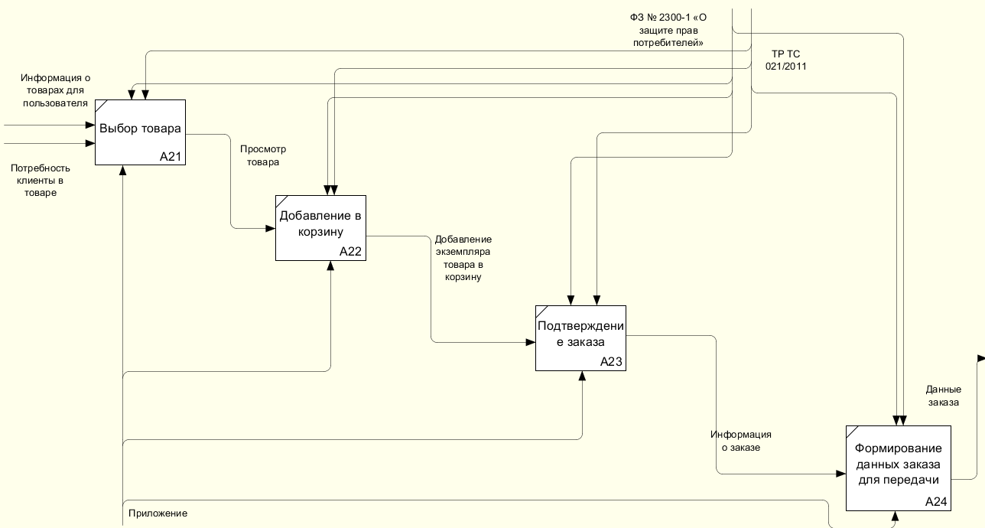

Рисунок 10 – Схема IDEF0 уровня A21

Изображение выглядит как диаграмма, текст, План, линия

Контент, сгенерированный ИИ, может содержать ошибки.

Рисунок 11 – Схема IDEF0 уровня A41

Изображение выглядит как текст, диаграмма, линия, План

Контент, сгенерированный ИИ, может содержать ошибки.

Рисунок 12 – схема IDEF0 уровня A31

Исходя из проведенного анализа, посредством реализации схем IDEF0 после реализации мобильного приложения Upavlika, необходимо выделить результаты автоматизации процессов, заключающиеся в следующих изменениях:

• Оптимизирован процесс управления заказами – пользователь приобретает возможность быстрого просмотра товаров, добавления их в корзину и оформления заказов через единый интерфейс, что значительно сокращает время на совершение покупок по сравнению с традиционными методами заказа.

• Оптимизирован процесс отслеживания доставки – реализована система автоматического отслеживания статуса заказа с уведомлениями об изменениях, что позволяет пользователям всегда быть в курсе актуального состояния своих заказов.

• Оптимизирован процесс работы с корзиной – внедрена система управления товарами в корзине с возможностью быстрого изменения количества и удаления, что упрощает процесс формирования заказа.

• Оптимизирован процесс управления товарами для администраторов – реализована система добавления, редактирования и удаления товаров, что позволяет оперативно обновлять каталог и управлять ассортиментом.

• Оптимизирован процесс обработки заказов – внедрена система автоматического уведомления пользователей об изменениях статуса заказа, что повышает прозрачность процесса и улучшает коммуникацию между пользователем и системой.

Таким образом, внедрение разработанного мобильного приложения Upavlika позволило значительно оптимизировать процессы управления заказами и отслеживания доставки, сделав их более эффективными и удобными для пользователей. Автоматизация ключевых процессов способствовала повышению прозрачности процесса заказа и улучшению качества обслуживания клиентов.